Tytuł: Super gra

Autorzy: Jan Kowalski (JK), Jan Nowak (JN)
Ostatnia modyfikacja: 24.04.2021
Spis treści
1. Repozytorium git 1
2. Wstęp 1
3. Specyfikacja 1
3.1. Opis ogólny algorytmu 1
3.2. Tabela zdarzeń 2
4. Architektura 2
4.1. Moduł: top 2
4.1.1. Schemat blokowy 2
4.1.2. Porty 3
a) mou – mouse_ctl, input 3
b) vga – vga_ctl, output 3
4.1.3. Interfejsy 3
a) m2c – mouse_ctl to core 3
4.2. Rozprowadzenie sygnału zegara 3
5. Implementacja 4
5.1. Lista zignorowanych ostrzeżeń Vivado. 4
5.2. Wykorzystanie zasobów 4
5.3. Marginesy czasowe 4
6. Film. 4

Repozytorium git
Adres repozytorium GITa (jeżeli używane):
https://
W przypadku repozytorium prywatnego należy zaprosić użytkownika zewnętrznego o adresie mailowym: robert.szczygiel@agh.edu.pl

Wstęp
Skąd się wziął pomysł i co w ramach tego projektu robimy.

Specyfikacja

Opis ogólny algorytmu
Uproszczony schemat blokowy działania implementowanego algorytmu. Co się dzieje po starcie, jak wygląda przebieg działania, kiedy i pod jakimi warunkami się kończy.
Ewentualnie przykładowe screen-shoty tego, co w przybliżeniu chcielibyśmy uzyskać.

Tabela zdarzeń
Opis zdarzeń występujących podczas działania programu/urządzenia, zarówno zewnętrznych (interakcje z użytkownikiem), jak i wewnętrznych (specyficzne stany w algorytmie). Zdarzenia podzielone są na kategorie dotyczący różnych stanów działania programu. Kategorie powinny odpowiadać stanom ze schematu z pkt. 2.1.
Zdarzenie | Kategoria | Reakcja systemu
LPM w obszarze X | Ekran startowy | Uruchomienie gry
Piłka uderza w ścianę | Gra | Zmiana kierunku ruchu piłki
Piłka uderza w dół ekranu | Gra | Koniec gry

Architektura
Uwaga: dobrze zrobiony projekt zawiera tylko moduły strukturalne (zbudowane z innych modułów) i funkcjonalne (zawierające bloki proceduralne always @). Staramy się nie generować bloków mieszających te dwa typy, o ile to możliwe.
Uwaga: opisujemy architekturę tylko głównego modułu oraz rozprowadzenie sygnału zegara.

Moduł: top
Osoba odpowiedzialna: JK

Schemat blokowy
Uwaga: Schemat blokowy to nie jest schemat z Vivado! Nie zawiera on sygnałów, tylko interfejsy. Interfejs oznacza tutaj grupę sygnałów. Schemat blokowy pokazuje moduły składowe, oraz łączące je interfejsy.
Przykładowy schemat blokowy modułu głównego
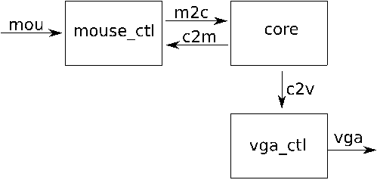
Uwaga:
- interfejsy dwukierunkowe rozbijamy na 2 interfejsy jednokierunkowe
- nazwa interfejsu stanowi prefiks nazwy sygnałów składowych
- w interfejsach nie uwzględniamy sygnałów globalnych (np. clk i rst).

Porty

mou – mouse_ctl, input
nazwa portu | opis
mou_si | szeregowe wejście danych

vga – vga_ctl, output
nazwa portu | opis
vga_vs | sygnał synchronizacji pionowej VGA

Interfejsy

m2c – mouse_ctl to core
nazwa sygnału | opis
m2c_x[9:0] | horyzontalna pozycja kursora myszy na ekranie
m2c_y[9:0] | wertykalna pozycja kursora myszy na ekranie

Rozprowadzenie sygnału zegara
Osoba odpowiedzialna: JK
Informacja na temat źródła sygnału zegarowego, używanych częstotliwości zegara w całym układzie.
Moduł generatora zegara umieszczamy w module głównym projektu. W pozostałych modułach używamy tylko i wyłącznie sygnały zegara wygenerowane przez ten moduł.
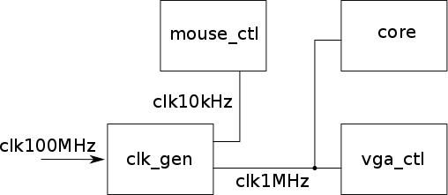
Uwaga: jeżeli używamy różnych częstotliwości zegara w układzie, to należy je tak dobrać, aby były wielokrotnościami siebie (umożliwia to wygenerowanie tych sygnałów z jednego IP core generatora zegara i zapobiega problemom z synchronizacją).

Implementacja

Lista zignorowanych ostrzeżeń Vivado.
Identyfikator ostrzeżenia | Liczba wystąpień | Uzasadnienie

Wykorzystanie zasobów
Tabela z wykorzystaniem zasobów z Vivado

Marginesy czasowe
Marginesy czasowe (WNS) dla setup i hold.

Film.
Link do ściągnięcia filmu:
https://

